Cena po osobi se kreće od 70€ do 170€ u zavisnosti od pozicije stola u samoj sali i uključuje elegantno mesto za sedenje, svečanu večeru na bazi švedskog stola i all inclusive ponudu pića tokom čitave večeri, kao i čašu šampanjca u ponoć.

- Visoko sedenje - 70€
- Silver zone - 120€
- Velvet zone - 140€
- Gold zone - 160€
- Diamond zone - 170€

MAPA PROSTORA:
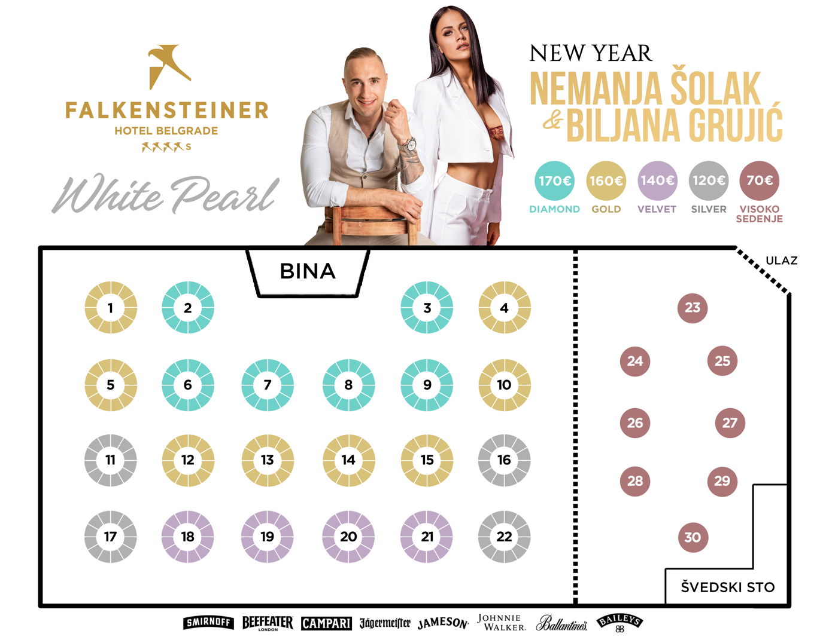

*Napomena: Orijentaciona mapa prostora. U skladu sa novogodišnjom postavkom sale, moguća su manja odstupanja u rasporedu stolova.

Piće
All inclusive selekcija pića:

Premium alkoholna pića:
- Whisky (Balantines, JW Red Label, Jameson)
- Votka (Smirnof)
- Džin (Gin Beefeater)

Bitter & Vermouth:
- Campari, Martini Bianco, Jegermeister, Gorki list

Likeri:
- Baileys

Rakije:
- viljamovka
- dunja
- kajsija
- šljiva

Selekcija vina - vinarija Despotika:
- Crveno vino Dokaz - Cabernet Sauvigion
- Belo vino Nebo – kupaža rizlinga i Pinot Blanca
- Roze vino Nemir

Pivo:
- Lav
- Jelen
- Tuborg
- Heineken 0,4l

Energetsko piće:
- Guarana

Bezalkoholna gazirana pića:
- Coca-Cola
- Fanta
- Schweppes - bitter lemon, tonic water

Prirodni sokovi:
- pomorandža
- jabuka
- šumsko voće

Voda:
- Aqua Viva,
- Knjaz Miloš

Kafa:
- espresso
- cappuccino

Čaša penušavog vina za sve goste u ponoć!!
*sva ostala pića mogu biti naručena sa hotelskog bara po regularnim cenama

Hrana
Raskošna novogodišnja večera na bazi švedskog stola.
Na svečanom dočeku, gosti imaju priliku da isprobaju savršenu kombinaciju Internacionalne kuhinje sa dodirom tradicionalne srpske kuhinje, obogaćenu savremenim i urbanim jelima kreiranim specijalno za ovu priliku od strane glavnog šefa kuhinje Falkensteiner hotela - Božidara Stefanovića.

Predjelo i salata

• Grčka salata (sveže povrće, feta, masline, origano)
• Kapreze salata (sveži bosiljak, balsamico, paradajz, mocarela)
• Cezar salata sa grilovanom piletinom
• Burrata salata sa mariniranim paradajzom
• Hrvatske rolnice sa piletinom (klice pasulja, đumbir, preliv)
• Aranćine sa spanaćem i sušenim paradajzom
• Domaća dimljena šunka
• Selekcija domaćih sireva (koziji sir, dimljeni kravlji sir, sjenički sir iz ulja sa koštunjavim voćem)

Glavna jela sa prilozima

• Slatko-ljuta pečena BBQ rebra
• Ćevapčići na kamjaku
• Dimljena vešalica na žaru
• Piletina rolovana u pršuti sa žalfijom u veluteu
• Cordon blue (punjeni file šunkom i brie sirom)
• Hrvaski krompir sa tartufima
• Teriyaki file lososa
• Prženo povrće

Selekcija hleba

• Domaći hleb od heljde ispod sača, čabata, kukuruzni hleb, beli domaći hleb, pečene tortilje, crne kajzer lepinje, francuski baget, projа

Dezerti

• Čokoladna baklava
• Pistać malina kolač
• Panna cotta sa sosom od borovnice i maline
• Gracija sa crnom čokoladom i pomorandžom
• Lollipop sa plazmom i oreo keksom
• Kokos kranč sa višnjom
• Sveže voće

